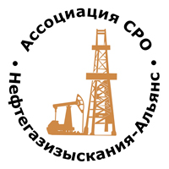 | Ассоциация саморегулируемая организация  «Объединение изыскателей для проектирования и строительства объектов топливно-энергетического комплекса  «Нефтегазизыскания-Альянс»

Об изменении сведений, содержащихся в реестре членов | 21.11.2022 г.

ПРИКАЗ № 273-ВИ

На основании поступивших заявлений и документов в соответствии с п. 9.2.11 Устава Ассоциации СРО «Нефтегазизыскания-Альянс»:

ПРИКАЗЫВАЮ

Внести в реестр членов Ассоциации в отношении ООО ЯХМ «Реставратор» (ИНН 7604089340), номер в реестре членов Ассоциации - 388:

Категория сведений | Сведения
Фамилия, имя, отчество лица, осуществляющего функции единоличного исполнительного органа юридического лица и (или) руководителя коллегиального исполнительного органа юридического лица | Директор Осокин Сергей Павлович

Внести в реестр членов Ассоциации в отношении ООО «ЕВРАЗ Стил Билдинг» (ИНН 9724008628), номер в реестре членов Ассоциации - 476
Категория сведений | Сведения
Фамилия, имя, отчество лица, осуществляющего функции единоличного исполнительного органа юридического лица и (или) руководителя коллегиального исполнительного органа юридического лица | Генеральный директор Беденко Максим Юрьевич

Генеральный директор А.А. Ходус

